**Гузняк Аникей (Huzniak Anikiey)**

7 октября 1792 г – венчание с Евгенией Сушковой с деревни Заречье (НИАБ 136-13-894, лист 71, №15/1792-б (ориг)).

18 февраля 1794 г – крещение дочери Катерины (НИАБ 136-13-894, лист 21об, №9/1794-р (ориг)).

26 февраля 1799 г – крестный отец Настасьи Крыстыны, дочери Гузняков Романа и Юстыны с деревни Заречье (НИАБ 136-13-938, лист 241, №13/1799-р (коп)).

18 июля 1800 г – крестный отец Павла Томаша, сына Гузняков Романа и Юстыны с деревни Заречье (НИАБ 136-13-949, лист 102об, №20/1800-р (коп)).

11 ноября 1802 г – крещение дочери Анны Евдокии (НИАБ 136-13-894, лист 48об, №41/1802-р (ориг)).

9 февраля 1805 г – крестный отец Зоси Анны, дочери Скакунов Карнея и Текли с деревни Заречье (НИАБ 136-13-894, лист 57, №17/1805-р (ориг)).

2 апреля 1806 г – крещение сына Яна (НИАБ 136-13-894, лист 60, №15/1806-р (ориг)).

**НИАБ 136-13-894:** Лист 71. **Метрическая запись №15/1792-б (ориг).**

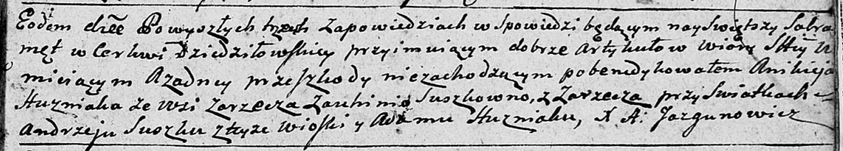

Дедиловичская Покровская церковь. 7 октября 1792 года. Метрическая запись о венчании.

Huzniak Anikiey – жених, с деревни Заречье.

Suszkowna Auhima [Euhenia] – невеста, с деревни Заречье.

Suszko Andrzey – свидетель, с деревни Заречье.

Huzniak Adam – свидетель.

Jazgunowicz Antoni – ксёндз.

**НИАБ 136-13-894:** Лист 21-об. **Метрическая запись №9/1794-р (ориг).**

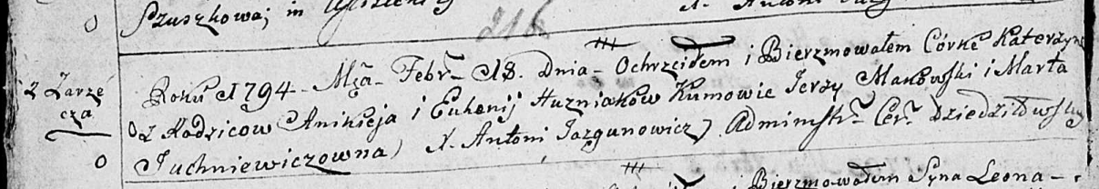

Дедиловичская Покровская церковь. 18 февраля 1794 года. Метрическая запись о крещении.

Huzniakowna Katerzyna – дочь родителей с деревни Заречье.

Huzniak Anikiey – отец.

Huzniakowa Euhenija – мать.

Makowski Jerzy - кум.

Juchniewiczowna Marta - кума.

Jazgunowicz Antoni – ксёндз.

**НИАБ 136-13-938:** Лист 241. **Метрическая запись №13/1799-р (коп).**

(См. тж. НИАБ 136-13-894, лист 38об, №13/1799-р (ориг); РГИА 823-2-18, лист 268об, №13/1799-р (коп))

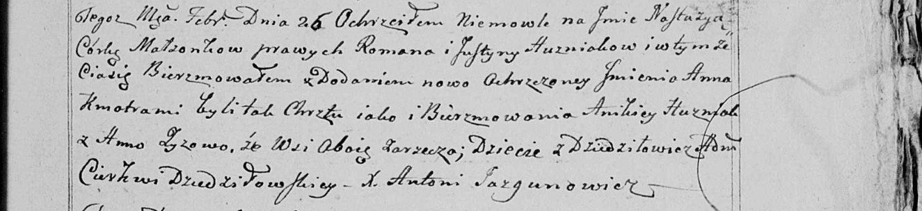

Дедиловичская Покровская церковь. 26 февраля 1799 года. Метрическая запись о крещении.

Huzniakowna Nastazya Anna – дочь родителей с деревни Дедиловичи [Заречье].

Huzniak Roman – отец.

Huzniakowa Justyna – мать.

Huzniak Anikiey – кум, с деревни Заречье.

Zyzowa Anna - кума, с деревни Заречье.

Jazgunowicz Antoni – ксёндз.

**НИАБ 136-13-949:** Лист 102об. **Метрическая запись №20/1800-р (коп).**

(См. тж.: РГИА 823-2-18, лист 276об,№17/1800-р (коп), НИАБ 136-13-894, лист 41об,№18/1800-р (ориг))

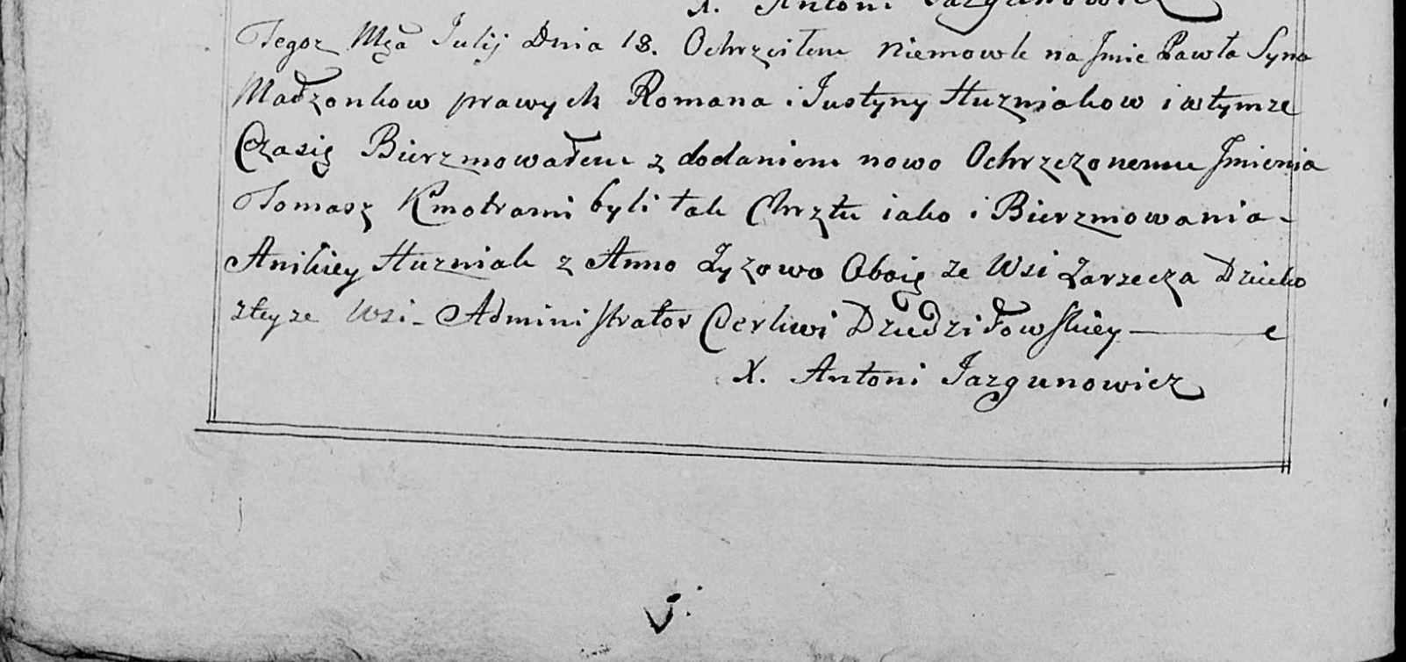

Дедиловичская Покровская церковь. 18 июля 1800 года. Метрическая запись о крещении.

Huzniak Paweł Tomasz – сын родителей с деревни Заречье.

Huzniak Roman – отец.

Huzniakowa Justyna – мать.

Huzniak Anikiey – кум, с деревни Заречье.

Zyzowa Anna - кума, с деревни Заречье.

Jazgunowicz Antoni – ксёндз.

**НИАБ 136-13-894:** Лист 48об. **Метрическая запись №41/1802-р (ориг).**

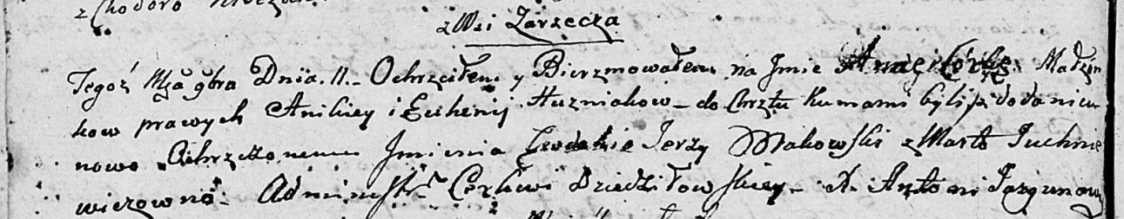

Дедиловичская Покровская церковь. 11 ноября 1802 года. Метрическая запись о крещении.

Huzniakowna Anna Ewdokija – дочь родителей с деревни Заречье.

Huzniak Anikiey – отец.

Huzniakowa Euhenija – мать.

Makowski Jerzy – кум.

Juchniewiczowna Marta – кума.

Jazgunowicz Antoni – ксёндз.

**НИАБ 136-13-894:** Лист 57. **Метрическая запись №17/1805-р (ориг).**

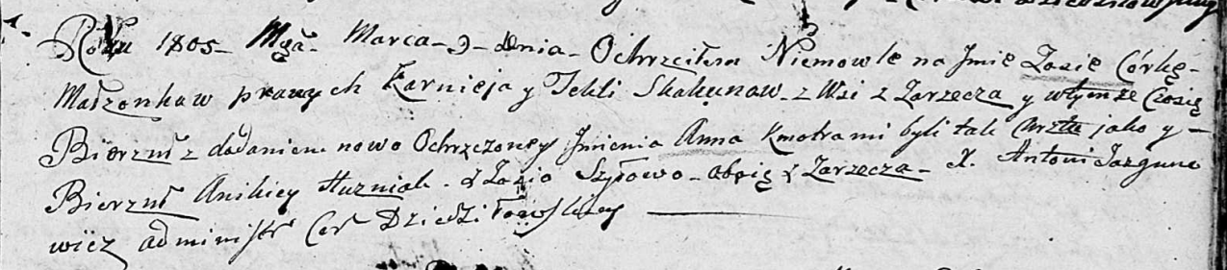

Дедиловичская Покровская церковь. 9 февраля 1805 года. Метрическая запись о крещении.

Skakunowna Zosia Anna – дочь родителей с деревни Заречье.

Skakun Karniey – отец.

Skakunowa Tekla – мать.

Huzniak Anikiey – кум, с деревни Заречье.

Szyłowa Zosia – кума, с деревни Заречье.

Jazgunowicz Antoni – ксёндз.

**НИАБ 136-13-894:** Лист 60. **Метрическая запись №15/1806-р (ориг).**

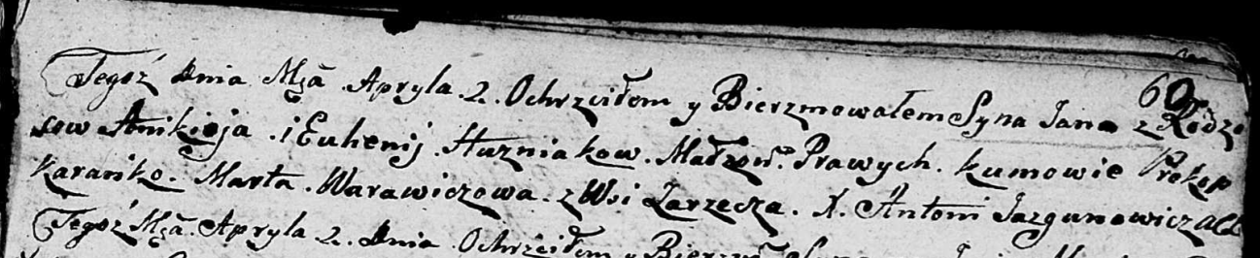

Дедиловичская Покровская церковь. 2 апреля 1806 года. Метрическая запись о крещении.

Huzniak Jan – сын родителей с деревни Заречье.

Huzniak Anikiey – отец.

Huzniakowa Euhenija – мать.

Karańko Prakop – кум.

Warawiczowa Marta – кума.

Jazgunowicz Antoni – ксёндз.